Національний технічний університет України

«Київський політехнічний інститут імені Ігоря Сікорського»

Факультет інформатики та обчислювальної техніки

Кафедра обчислювальної техніки

Алгоритми та методи обчислень

Лабораторна робота №4

«Розв’язання нелінійних рівнянь на комп’ютері»

Виконала:

студентка групи ІВ-71

Молчанова В.С.

Залікова книжка № 7110

Номер у списку групи 10

Перевірив ст.вик. Порєв В. М.

Київ

2019 р.

**Тема:** «Розв’язання нелінійних рівнянь на комп’ютері».

**Мета:** Ознайомлення з методиками та вивчення різних алгоритмів розв’язання нелінійних рівнянь на комп’ютері.

**Завдання:** Закріплення знань студентів при вирішенні практичних завдань з розв’язування нелінійних рівнянь. Оволодіння методами і практичними навичками розв’язування нелінійних рівнянь на комп’ютері. Набуття умінь і навичок при програмуванні та налагодженні програм для розв’язування нелінійнихрівнянь на комп'ютері

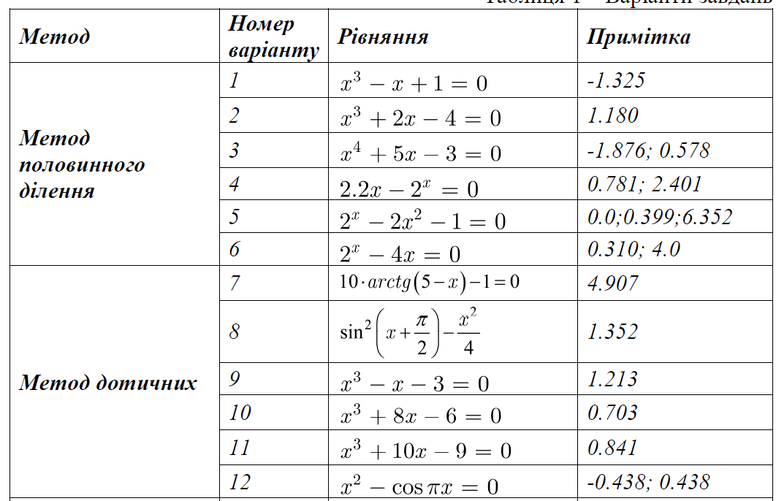

Текст програми:

import QtQuick 2.12

import QtQuick.Controls 2.2

import QtQuick.Window 2.12

import QtQuick.Layouts 1.3

ApplicationWindow {

visible: true

width: 640

height: 480

title: *qsTr*("Lab4")

background: Rectangle{

color: "white"

}

SwipeView{

id: *swipeView*

anchors.fill: *parent*

currentIndex: *tabBar*.currentIndex

HomePage{

}

SolvePage{}

}

header: RowLayout{

Button{

text: "Home"

onClicked: *swipeView*.setCurrentIndex(0)

}

}

footer: TabBar{

id:*tabBar*

currentIndex: *swipeView*.currentIndex

width: *parent*.width

TabButton {

text: "Home"

width: 0

}

TabButton {

text: "Розв'язати рівняння"

font.pointSize: 11

}

}

}

import QtQuick 2.9

import QtQuick.Controls 2.2

import QtQuick.Layouts 1.3

Page {

width: 640

height: 400

background: Rectangle{

color: "white"

}

ColumnLayout{

width: *parent*.width

Layout.alignment: *Qt*.AlignCenter

anchors.verticalCenter: *parent*.verticalCenter

Label{

id: *disc*

text: "Лабораторна робота №4\nвиконала студентка групи ІВ-71\nМолчанова Варвара"

horizontalAlignment: Text.AlignHCenter

Layout.alignment: *Qt*.AlignHCenter

}

Label{

id: *variant*

text: "Завдання за варіантом:\nx^3 + 8x - 6 = 0"

horizontalAlignment: Text.AlignHCenter

Layout.alignment: *Qt*.AlignHCenter

}

}

}

import QtQuick 2.9

import QtQuick.Controls 2.2

import QtQuick.Layouts 1.3

import QtCharts 2.3

Page {

id: *solvePage*

width: 640

height: 400

background: Rectangle{

color: "white"

}

property int default_a: 0

property int default_b: 1

property double default_e: 0.001

Column{

id: *column*

width: *parent*.width

anchors.top: *parent*.top

anchors.horizontalCenter: *parent*.horizontalCenter

Row{

id: *row*

anchors.horizontalCenter: *parent*.horizontalCenter

spacing: 5

Label{

id: *aLabel*

anchors.verticalCenter: *parent*.verticalCenter

text: "a"

width: 20

horizontalAlignment: TextInput.AlignHCenter

verticalAlignment: TextInput.AlignVCenter

}

TextField{

id: *aField*

anchors.verticalCenter: *parent*.verticalCenter

text: *solvePage*.default_a

width: 20

horizontalAlignment: TextInput.AlignHCenter

verticalAlignment: TextInput.AlignVCenter

}

Label{

id: *bLabel*

anchors.verticalCenter: *parent*.verticalCenter

text: "b"

width: 20

horizontalAlignment: TextInput.AlignHCenter

verticalAlignment: TextInput.AlignVCenter

}

TextField{

id: *bField*

anchors.verticalCenter: *parent*.verticalCenter

text: *solvePage*.default_b

width: 20

horizontalAlignment: TextInput.AlignHCenter

verticalAlignment: TextInput.AlignVCenter

}

Label{

id: *eLabel*

anchors.verticalCenter: *parent*.verticalCenter

text: "Точність"

horizontalAlignment: TextInput.AlignHCenter

verticalAlignment: TextInput.AlignVCenter

}

TextField{

id: *eField*

anchors.verticalCenter: *parent*.verticalCenter

text: *solvePage*.default_e

width: 40

horizontalAlignment: TextInput.AlignHCenter

verticalAlignment: TextInput.AlignBottom

}

}

Button{

id: *solveButton*

text: "Solve"

anchors.horizontalCenter: *parent*.horizontalCenter

onClicked: {

*chart*.draw()

}

}

Label{

id: *solutionLabel*

anchors.horizontalCenter: *parent*.horizontalCenter

text: ""

}

}

ChartView {

id: *chart*

width: *parent*.width

anchors.horizontalCenter: *parent*.horizontalCenter

anchors.top: *column*.bottom

anchors.bottom: *parent*.bottom

axes: [

ValueAxis{

id: *xAxis*

min: *solvePage*.default_a

max: *solvePage*.default_b

},

ValueAxis{

id: *yAxis*

min: -1.2

max: 1.2

}

]

function *f*(x){

return *x*\**x*\**x*+8\**x*-6

}

function *f1*(x){

return 3\**x*\**x* + 8

}

function *f2*(x){

return 6\**x*

}

function *solve*(a, b, e){

if (*f*(*a*)\**f*(*b*) >= 0){

//TODO: warning

return [-1000, -1]

}

var *k* = 0

if (*Math*.abs(*b* - *a*) < *e*){

return [(*a*+*b*)/2, *k*]

}

var *chosen*

var *x*

if (*a* >= 0 && *b* >= 0){

*chosen* = *b*

*x* = *chosen* + 2\**e*

}

else {

*chosen* = *a*

*x* = *chosen* - 2\**e*

}

*x* = *chosen* - *f*(*chosen*)/*f1*(*chosen*)

while (*Math*.abs(*x* - *chosen*) >= *e*)

{

*chosen* = *x*

*x* = *chosen* - *f*(*chosen*)/*f1*(*chosen*)

*k*++

}

return [*x*, *k*]

}

function *draw*(){

*chart*.removeAllSeries();

var *series* = *chart*.createSeries(ChartView.SeriesTypeSpline, "y(x) = x^3 + 8x - 6 = 0", *xAxis*, *yAxis*)

*series*.pointsVisible = false;

*series*.color = *Qt*.rgba(0, 1, 0,1)

var *a* = parseFloat(*aField*.text);

var *b* = parseFloat(*bField*.text);

var *e* = parseFloat(*eField*.text);

if (*a* >= *b*)

{

*toast*.text = "a повинно бути меншим за b"

*toast*.visible = true

return

}

var *step* = (*b* - *a*) / 100

*xAxis*.min = *a*

*xAxis*.max = *b*

var *xRes* = []

var *yRes* = []

var *yMax* = -1000

var *yMin* = 1000

for(var *x* = *a*; *x* <= *b*; *x* += *step*){

var *y* = *f*(*x*)

if (*y* > *yMax*) *yMax* = *y*

if (*y* < *yMin*) *yMin* = *y*

*series*.append(*x*, *y*)

}

*yAxis*.max = *yMax* + *step*\*10

*yAxis*.min = *yMin* - *step*\*10

*console*.log(*yAxis*.min)

var *s* = *solve*(*a*, *b*, *e*)

if (*s*[1] < 0)

{

*toast*.text = "На даному проміжку немає коренів"

*toast*.visible = true

}

else{

var *solution* = *chart*.createSeries(ChartView.SeriesTypeSpline, "Корінь", *xAxis*, *yAxis*)

*solution*.pointsVisible = true;

*solution*.color = *Qt*.rgba(1, 0, 0, 1)

*x* = *s*[0]

*y* = *f*(*x*)

*solution*.append(*x*, *y*)

*solutionLabel*.text = "x = "+*x*

}

}

}

ToolTip {

id: *toast*

delay: 100

timeout: 2000

x: (*parent*.width - *width*) / 2

y: (*parent*.height - 100)

font.pointSize: 10

background: Rectangle {

color: "gray"

radius: 15

}

}

}

Результат роботи програми:

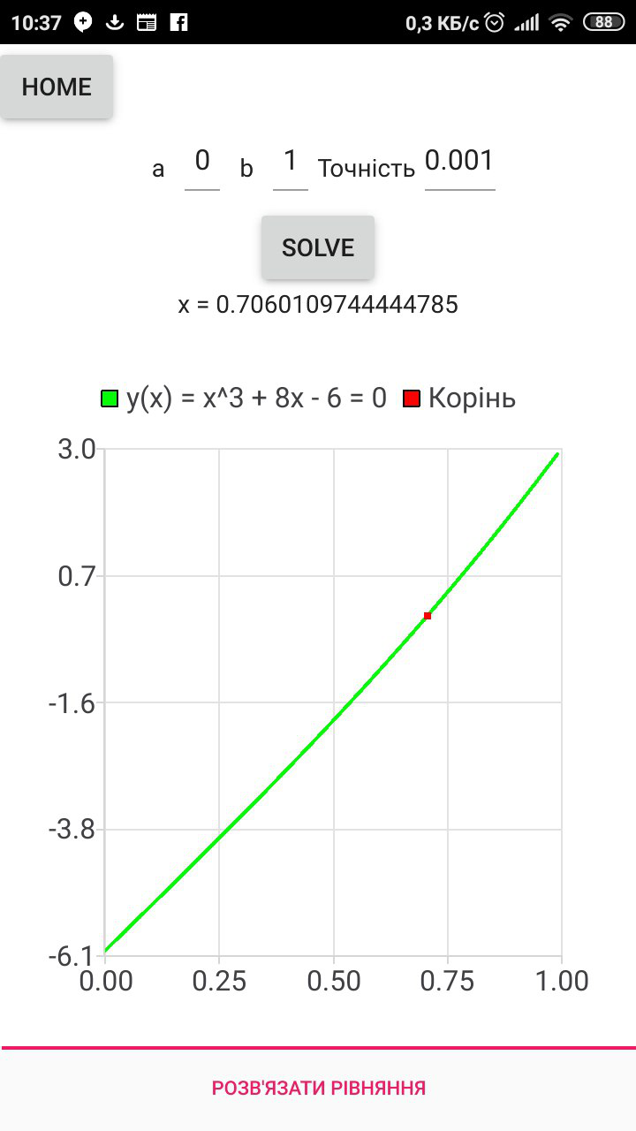

Висновок:

Під час даної лабораторної роботи я:

закріпила знання про вирішення практичних завдань з розв’язування нелінійних рівнянь, розробила програму для розв’язування нелінійних рівнянь на комп’ютері;

Результати успішної роботи програми наведені вище підтверджують правильність обраних мною рішень.